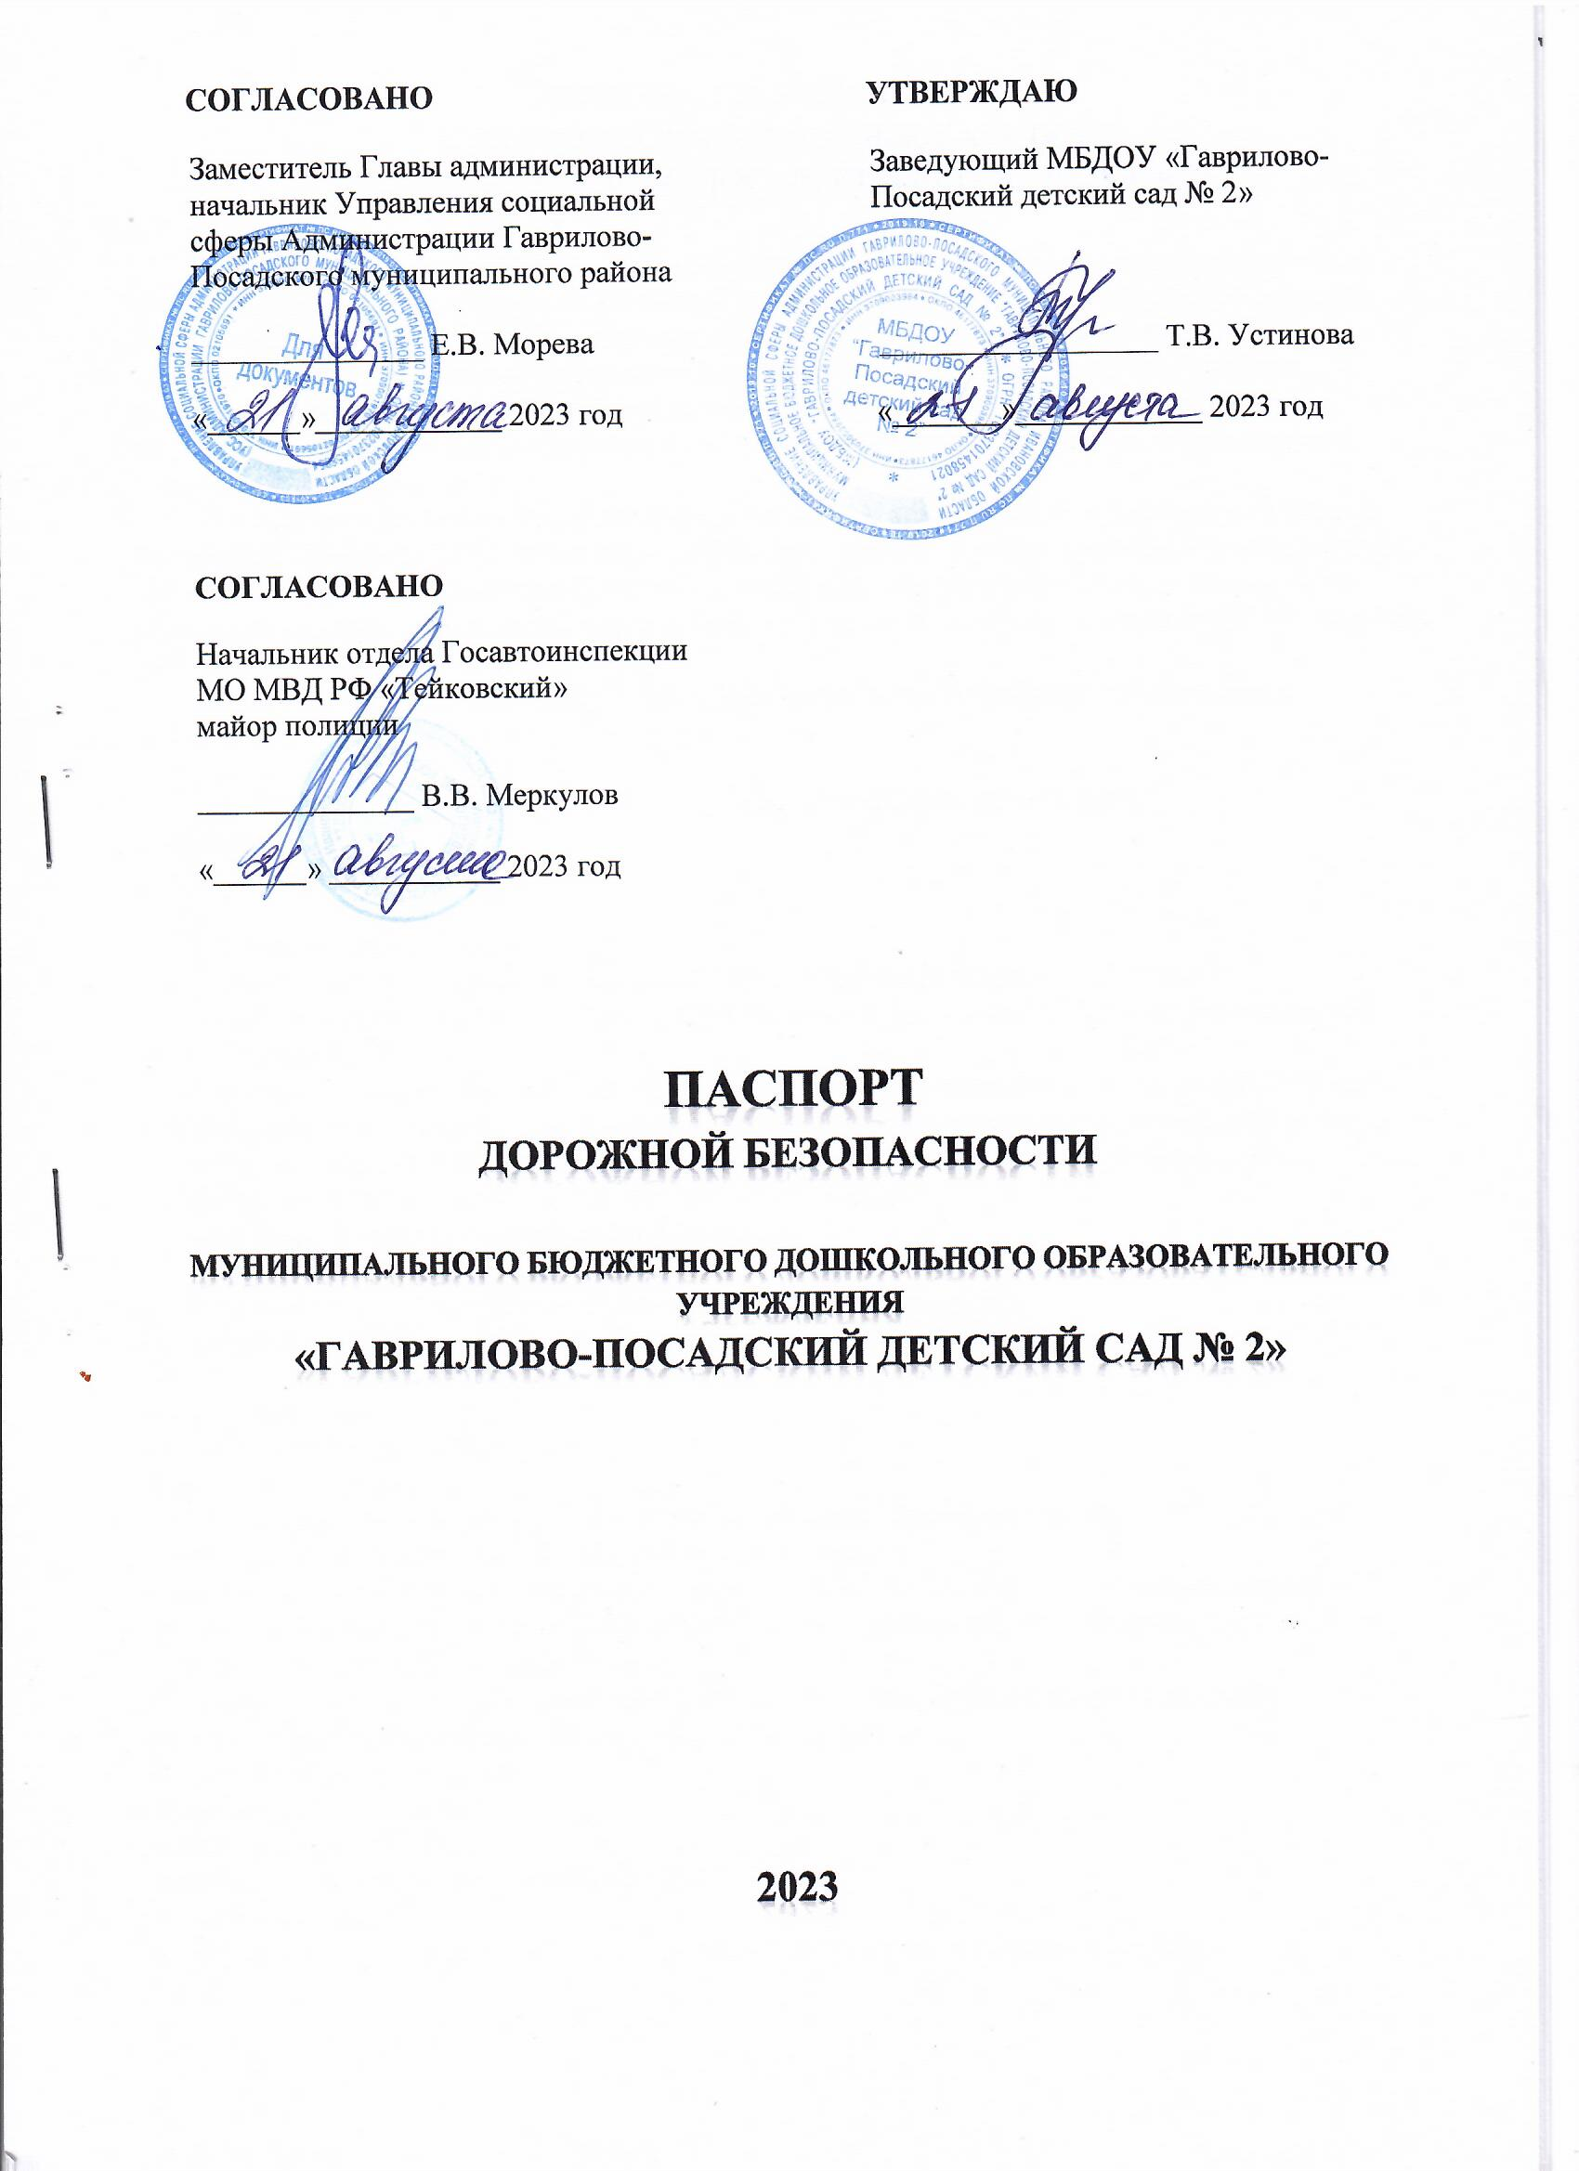

ПОЯСНИТЕЛЬНАЯ ЗАПИСКА
к паспорту дорожной безопасности
МБДОУ «Гаврилово-Посадский детский сад № 2»

1. Паспорт дорожной безопасности (далее Паспорт) предназначен для отображения информации о дошкольном образовательном учреждении (ДОУ) с точки зрения обеспечения безопасности детей на этапах их перемещения «Дом-ДОУ-Дом», для использования педагогическим составом и сотрудниками отделения ОГИБДД в работе по разъяснению безопасного передвижения и поведения детей на улично-дорожной сети вблизи ДОУ и на маршруте «ДОУ-Дом», для подготовки мероприятий по предупреждению детского дорожно-транспортного травматизма.
Паспорт ведется ответственным сотрудником ДОУ совместно с сотрудниками отделения ОГИБДД (инспекторами по пропаганде, технического надзора и дорожной инспекции), которые оказывают помощь в разработке Паспорта, а также при внесении необходимых изменений в отдельные разделы Паспорта (схемы, перечни мероприятий по предупреждению ДТП с участием воспитанников).
Оригинал Паспорта хранится в ДОУ, копия в контрольно-наблюдательном деле в отделении ОГИБДД.

2. Паспорт имеет титульный лист и содержит следующие разделы:
-общие сведения,
-план-схемы.

2.1 Титульный лист содержит:
- надпись «паспорт дорожной безопасности МБДОУ» в соответствии с Уставом;
- верхней части листа справа надпись «Утверждаю» и реквизиты (ФИО, дата утверждения) руководителя ДОУ;
- слева под первой согласующей подписью, надпись «Согласовано» и реквизиты (ФИО, дата утверждения) ответственного руководителя администрации органа местного самоуправления;
- слева, под первой согласующей подписью, надпись «Согласовано» и реквизиты (ФИО, дата утверждения) руководителя органа управления ОГИБДД;
- внизу листа указан год подготовки Паспорта.

2.2 Раздел «Общие сведения» содержит следующую информацию:
-наименование ДОУ,
-тип ДОУ,
-юридический адрес ДОУ,
-фактический адрес ДОУ,
-руководитель ДОУ,
-ответственный от муниципального органа образования (телефон, адрес),
-ответственный от отделения ОГИБДД (телефон, адрес),
-ответственный за мероприятия по профилактике детского травматизма (телефон, адрес),
-руководитель или ответственный работник дорожно-эксплуатационной организации, осуществляющей УДС* (телефон, адрес),
-руководитель или ответственный работник дорожно-эксплуатационной организации, осуществляющей содержание ТСОДД (телефон, адрес),
-количество воспитанников,
-наличие уголка по БДД,
-наличие класса по БДД,
-наличие автогородка (площадки) по БДД,
-режим работы ДОУ,
-телефоны оперативных служб (МЧС, полиция, скорая помощь, газовая служба).

2.3 План-схемы в Паспорте:
- План-схема района расположения ОУ, пути движения транспортных средств и детей
А. Район расположения ДОУ определяется группой жилых домов, зданий и улично-дорожной сетью, центром которого является непосредственно ДОУ.
В. Территория, указанная в схеме, включает в себя:
- ДОУ,
- жилые дома,
- автомобильные дороги и тротуары.
С. На схеме обозначено:
- расположение жилых домов, зданий и сооружений,
- сеть автомобильных дорог,
- пути движения транспортных средств,
- пути движения детей в (из) ДОУ,
- уличные нерегулируемые пешеходные переходы.
Схема необходима для общего предоставления о районе расположения ДОУ. Для изучения безопасности движения детей на схеме обозначены наиболее частые пути движения воспитанников от дома к ДОУ и обратно.

- Пути движения транспортных средств к местам разгрузки/погрузки и рекомендуемых безопасных путей передвижения детей по территории ДОУ
На схеме указана траектория движения транспортного средства на территории ДОУ, в то числе место погрузки/разгрузки, а также безопасный маршрут движения детей во время погрузочно-разгрузочных работ.
- Организация дорожного движения в непосредственной близости от ОУ с размещением соответствующих технических средств, маршрут движения воспитанников
На схеме указано направление транспортного потока в непосредственной близости ДОУ и направление движения детей к/из ДОУ.

3. Паспорт может содержать любую другую информацию, позволяющую объективно оценить положение дел в ДОУ в части, касающейся обеспечения безопасности воспитанников.
*Дорожно-эксплуатационные организации, осуществляющие содержание УДС, несут ответственность в соответствии с законодательством РФ (ФЗ «О безопасности дорожного движения» №196-ФЗ, КоАП, Гражданский кодекс)
ОБЩИЕ СВЕДЕНИЯ
о МБДОУ «Гаврилово-Посадский детский сад № 2»

Тип учреждения: дошкольное образовательное учреждение
Юридический адрес: Ивановская область, г.Гаврилов Посад, ул.Советская., д.61
Фактический адрес: Ивановская область, г.Гаврилов Посад, ул.Советская., д.61
Руководитель ДОУ (заведующая): Устинова Татьяна Витальевна
8(49355)22643

Ответственный работник от органа муниципального образования
(главный специалист отдела образования): Антонова Ольга Николаевна
8(49355)21871

Ответственный инспектор по ИАЗ ОГИБДД МО
МВД РФ "Тейковский" ст. лейтенант полиции :
Левинская Анастасия Вадимовна
8(49343)26131

Ответственный работник за мероприятия по профилактике ДДТ в МБДОУ
(воспитатель): Жильцова Галина Евгеньевна
8(49355)22643

Руководитель или ответственный работник
дорожно-эксплуатационной организации, осуществляющей содержание
УДС* (директор МБУ «Надежда»):
Блинов Алексей Витальевич
8(49355)21894
(генеральный директор ООО «Тейковское ДРП»): Шестопалов Е.А.
8(49343)22761

Руководитель или ответственный работник
дорожно-эксплуатационной организации, осуществляющей содержание
ТСОДД (директор МБУ «Надежда»):
Блинов Алексей Витальевич
8(49355)21894
(генеральный директор ООО «Тейковское ДРП»):
Шестопалов Е.А.
8(49343)22761

Количество воспитанников: 65

Наличие уголка по БДД: имеется в каждой возрастной группе и в холле 1 этажа

Наличие класса по БДД: нет

Наличие автогородка (площадки) по БДД: нет

Наличие автобуса в МБДОУ: нет

Режим работы МБДОУ: 7.30-18.00

Выходные дни: суббота, воскресенье, праздничные дни

Телефоны оперативных служб:

Оперативные службы | БИЛАЙН | МТС, МЕГАФОН | Вызов с городского телефона
Пожарная охрана и спасатели | 001 | 010 | 01
Полиция | 002 | 020 | 02
Скорая помощь | 003 | 030 | 03
Аварийная служба газовой сети | 004 | 040 | 04

Единая диспетчерская дежурная служба при Администрации Гаврилово- Посадского муниципального района 8(49355)20267

